 | STAATSCOURANT | Nr. 15432
 | STAATSCOURANT | 10 juni
 | STAATSCOURANT | 2015
 | Officiële uitgave van het Koninkrijk der Nederlanden sinds 1814.

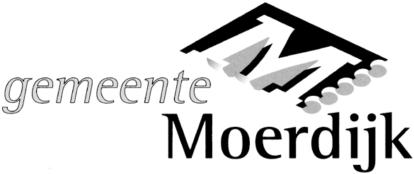
Voorontwerpbestemmingsplan ‘Rijk Zwaan – locatie Zuidlangeweg’ in Oudemolen, Moerdijk
Burgemeester en wethouders van Moerdijk maken bekend dat vanaf 11 juni tot en met 22 juli 2015 voor iedereen het voorontwerp van het bestemmingsplan “Rijk Zwaan – locatie Zuidlangeweg” in Oudemolen (planidentificatie NL.IMRO.1709.ZuidlangewegRZwaan-BP20) tijdens de openingstijden van het gemeentehuis bij de receptie ter inzage ligt.
Het bedrijf Rijk Zwaan, gevestigd aan de Eerste Kruisweg 7-9 in Fijnaart wil het bestaande kantoor/ laboratorium aan de Eerste Kruisweg uitbreiden. De op die plaats aanwezige tunnelkassen zouden in dat geval moeten worden verplaatst. Dit voorontwerp is opgesteld om de verplaatsing van die tunnelkassen naar de locatie Zuidlangeweg 11 in Oudemolen mogelijk te maken. Het plan is digitaal te raadplegen op de website http://www.ruimtelijkeplannen.nl en kan ook worden ingezien op de gemeentelijke website www.moerdijk.nl/ruimtelijkeplannen.
Iedereen kan tot en met 22 juli 2015 gebruik maken van de mogelijkheid om in te spreken op het voorontwerpbestemmingsplan. Een schriftelijke reactie richt u aan burgemeester en wethouders van Moerdijk, Postbus 4, 4760 AA in Zevenbergen. Na deze inspraakperiode wordt, met inachtneming van de eventuele inspraakreacties, het ontwerpbestemmingsplan opgesteld. Tegen dat ontwerp bestemmingsplan staat dan voor iedereen de mogelijkheid open om zienswijzen in te dienen.
Zevenbergen, 10 juni 2015

